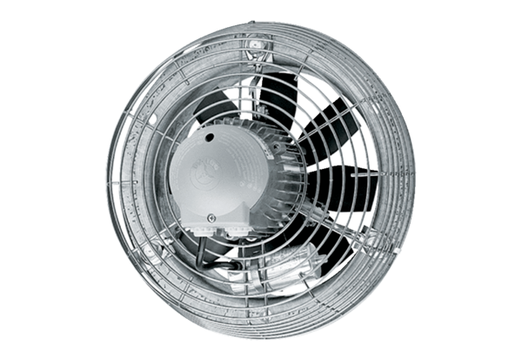Axiální nástěnný ventilátor DZS 50/84 BObsah dodávky: 1 kusSortiment: C
Typové číslo: 0094.0054Výrobce: MAICO

